комплексы меди(II) с бис-азометином на основе 1-фенил-3-метил-4-формил-тиопиразолона-5: Строение и магнитные свойства
Левченков С.И.^{1,2}, Попов Л.Д.², Ураев А.И.², Щербаков И.Н.², Гарновский Д.А.¹, Распопова Е.А.², Цатурян А.А.², Коган В.А.²
¹ Южный научный центр РАН, г. Ростов-на-Дону
² Южный федеральный университет, г. Ростов-на-Дону
physchem@yandex.ru

Синтезированы, структурно охарактеризованы и изучены методами ИК спектроскопии, магнетохимии, РСА и рентгеновской спектроскопии поглощения комплексы меди(II) и никеля(II) с гетероциклическим азометиновым лигандом – продуктом конденсации 1,3-диаминопропанола с 1-фенил-3-метил-4-формилтиопиразолоном-5 (H₃L). Бис-азометин был получен в виде желтого аморфного порошка конденсацией 1-фенил-3-метил-4-формил-5-меркаптопиразола и 1,3-диаминопропанола-2 в бензоле. Присутствие в ПМР спектре H₃L мультиплетного сигнала от двух NH-протонов и дублета от CHN-протонов, преобразующегося при добавлении D₂O в синглет при 8.41 м.д., указывает на то, что H₃L, подобно другим азометинам 1-фенил-3-метил-4-формил-5-меркаптопиразола и своему кислородному аналогу существует в тиопиразолоновой таутомерной форме.
Взаимодействием бис-азометина H₃L с ацетатом меди(II) и перхлоратом меди(II) в присутствии триэтиламина как депротонирующего агента и пиразола выделены биядерные комплексы I и II состава [Cu₂L(CH₃COO)] и [Cu₂L(Pz)] соответственно (Pz – пиразолат-анион). При взаимодействии бис-азометина H₃L с перхлоратом меди(II) и перхлоратом никеля(II) получены комплексы III и IV состава [Cu(HL)] и [Ni(HL)]. Данные ИК спектроскопии указывают координацию бис-азометина в комплексах I и II в трижды депротонированной форме, а в комплексах III и IV – в дважды депротонированной. Данные ПМР спектроскопии диамагнитного никелевого комплекса IV подтверждают это предположение. На дериватограмме комплексов в области ниже 290 ºС не наблюдаются потеря массы и эндотермические эффекты, что свидетельствует об отсутствии в их составе молекул растворителя. Перекристаллизацией комплекса II из хлороформа был получен комплекс IIa состава [Cu₂L(Pz)]·CHCl₃, строение которого было установлено методом РСА.
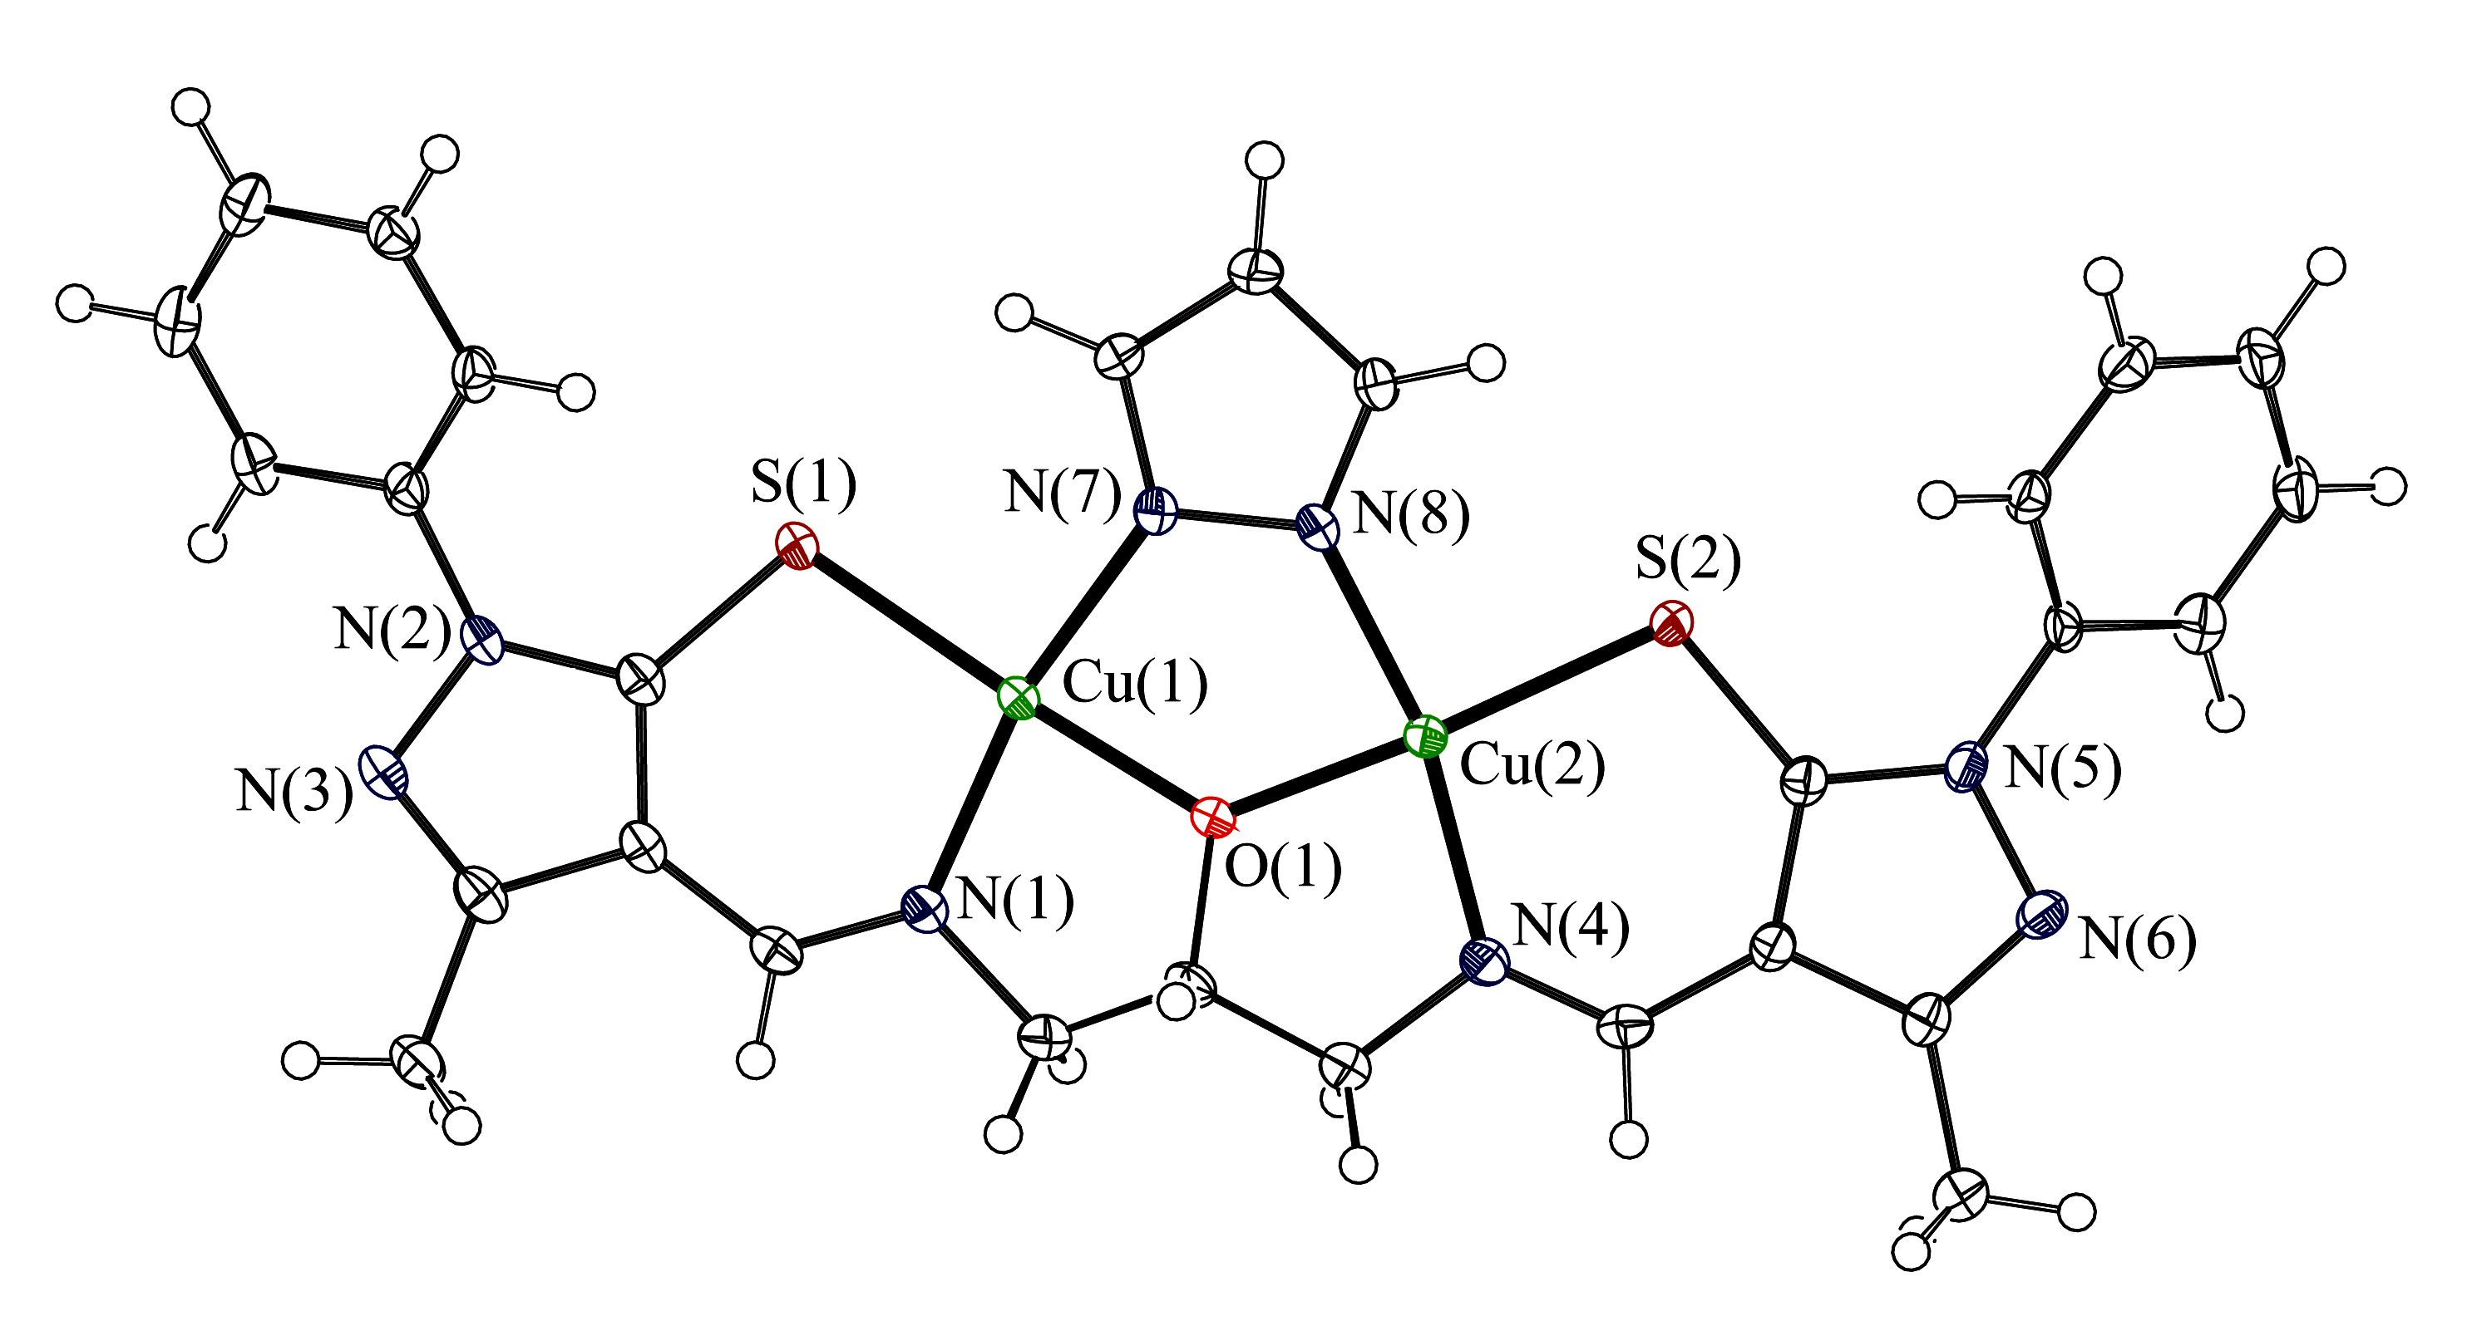
Рис. 1. Молекулярная структура комплекса IIа.

В комплексах I и II имеет место сильное антиферромагнитное обменное взаимодействие; величины обменных параметров 2J составляют –154 и –424 см^{–1} соответственно. Эффективный магнитный момент комплекса III практически не зависит температуры, что подтверждает его моноядерное строение. Никелевый комплекс IV диамагнитен, что указывает на его плоскоквадратное строение.
Структурные параметры координационных сфер комплексов установлены методом рентгеновской абсорбционной спектроскопии. Результаты EXAFS/XANES хорошо согласуются с данными РСА и других методов. Т.о., в зависимости от условий синтеза бис-азометин H₃L образует с ионами меди(II) либо биядерные комплексы I и II с ацетатным или пиразолатным экзогенными мостиками, либо моноядерный III, в котором гидроксильная группа не участвует в координации. С ионами никеля(II) получен только плоскоквадратный моноядерный комплекс IV, имеющий сходное строение.
Работа выполнена при финансовой поддержке Российского фонда фундаментальных исследований (грант 13-03-00383).

